云端知识库APP
用例图及用例描述


委托单位:软件需求分析课程
承办单位: G03

附件一： 文档修订记录
版本 | 修订日期 | 修订人 | 修订说明 | 修订状态 | 审批日期 | 审核人 | 批准人
0.1 | 2021-04-29 | 吕博图 | 首次创建 | S | 2021-04-29 | 吕博图 | 吕博图

修订状态：S--首次编写，A--增加，M--修改，D--删除；
目录
云端知识库APP 0
附件一： 文档修订记录 1
1 引言 3
1.1 排版约定 3
1.1.1 汉字规范 3
1.1.2 数字规范 3
1.1.3 标题编号 3
1.1.4 正文文字 3
1.1.5 封面 3
1.2 实例范围 4
1.2.1 实例描述 4
1.3 参考文献 5
2 功能需求 6
2.1 用例及相关描述 6
2.1.1 游客功能需求 6
2.1.2 会员用户功能需求 13
2.1.3 管理员功能需求 43

引言

排版约定

汉字规范
格式 | 字体 | 字号 | 加粗 | 斜体 | 下划线
标题 | 宋体 | 二号 | 是 | 否 | 否
标题1 | 宋体（中文标题） | 二号 | 是 | 否 | 否
标题2 | 宋体（中文标题） | 三号 | 是 | 否 | 否
标题3 | 宋体（中文标题） | 三号 | 是 | 否 | 否
标题4 | 宋体（中文标题） | 四号 | 是 | 否 | 否
正文 | 宋体（中文正文） | 五号 | 否 | 否 | 否

数字规范
阿拉伯数字用“Times New Roman”字体显示

标题编号
标题编号采用多级形式编写。如下所示：
一级标题：1
二级标题：1.1
三级标题：1.1.1
……
注：标题级数最好不要超过6级

正文文字
正文段落格式：行距为单倍行距

封面
必须有G03小组LOGO，
必须有实例名称（字体：宋体二号加粗）、文档名称（字体：宋体三号加粗）
必须要有文件标识表格（含文件状态，版本号，文件标识，作者，完成日期）
必须有实例名称（字体：宋体二号加粗）

页眉和页脚
页眉：SRA2021-G03
页脚：页数居中

文档修改历史
技术文档都要有“文档修订历史”，内容可参照本文档的第二页，这里不再累述。
列名说明
版本：文档版本编号
作者：版本的负责人
起止日期：起止日期
备注：描述这一版本的特点

目录
文档编写完成后都必须生成“目录”。目录字体样式和大小请参照本文档的“目录”页面，这里不再累述。

实例范围

实例描述
针对工程类实例实践不足的问题，我们建立了基于实例的云端知识库系统。
基于实例的云端知识库系统具有以下几个明显优势：
- 用户可以扮演案例中的某个角色，根据其分配到的权限实现相应的需求。
- 实例化的文档把实例分解成一个个任务，任务之间有相互的依赖关系，加强了文档间的关联性。
（3）系统支持多个案例，只要符合其定义和规范的案例都可以用来记录知识。

该系统使用工程类案例作为实践资源，将一门课程通过一个实例化案例进行展示，以任务的形式进行推进，采用实例分工的形式，按照实际情况给每个实例设定了不同的角色，每个角色都分配给了相应的任务。

参考文献
书籍资料：
《软件工程导论》 清华大学出版社 张海藩等
《软件需求第三版》 清华大学出版社 Karl Wiegers Joy Beatty
《IT实例管理第八版》 机械工业出版社 凯西·施瓦尔贝
《人月神话》清华大学出版社 费雷德里克·布鲁克斯

功能需求

用例及相关描述

游客功能需求

游客注册

用例图
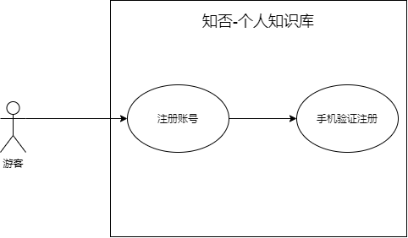

用例描述
用例名称 | 游客注册
描述信息 | 在登录页面单击“注册”跳转至注册页面，在注册页面填写正确信息完成注册
用例编号
对应图示 | 游客注册用例图
对应测试
创建者 | 吕博图
最后更新者 | 吕博图
创建日期 | 2021年04月28日
最后更新日期 | 2021年04月28日
主参与者 | 游客
次要参与者 | 无
前置条件 | - 进入应用注册界面  - 当前无用户登录  - 该注册账号未出现在数据库中
后置条件 | 1. 注册成为应用用户
一般性流程 | - 单击注册按钮  - 输入手机号，获取短信验证码  - 输入短信验证码，密码，用户名  - 提交系统审核  - 提示注册成功
异常 | A-1  E1 - 该用户名已被注册  - 用户名输入框标红提示  E2 - 两次输入的密码不一致  - 确认密码输入框标红提示  E3 - 该手机号已被注册  - 弹窗提示该手机号已被注册  E4 - 短信验证码错误  - 弹窗提示短信验证码错误  E5 – 密码长度小于6位或大于16位  - 弹窗提示密码格式错误
规则与约束 | - 手机号长度正确  - 用户名通过正则检查并且未被注册  - 短信验证码正确  - 密码格式正确  - 两次输入密码一致
优先级 | 0.55
输入 | 用户名，手机号，验证码，密码
输出 | 注册结果

界面原型

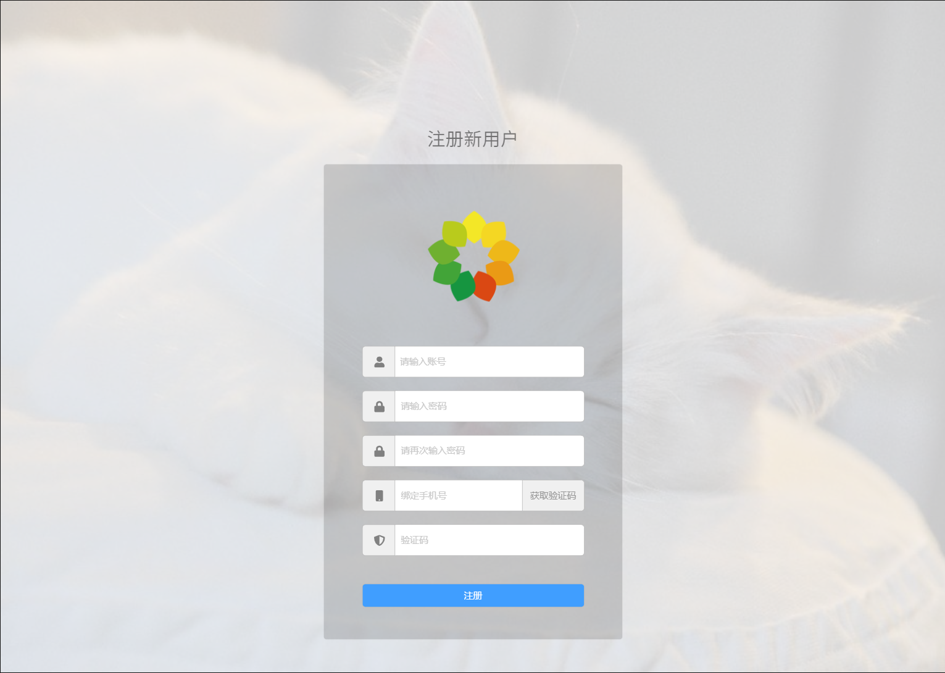

游客浏览知识库

用例图
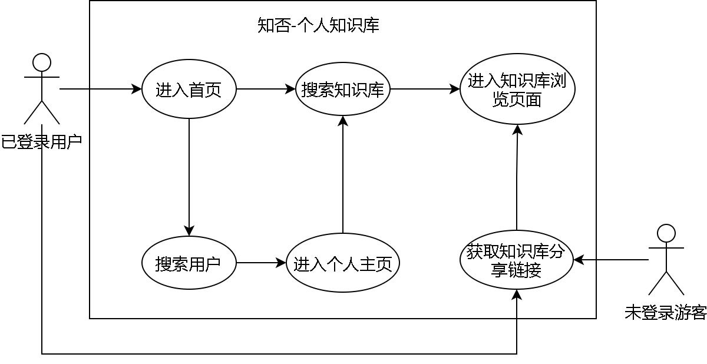

用例描述
用例名称 | 浏览知识库
描述信息 | 通过他人的个人主页或者搜索页面搜索到知识库之后，单击知识库开始浏览知识库
用例编号
对应图示 | 浏览知识库用例图
对应测试
创建者 | 庄博伟
最后更新者 | 庄博伟
创建日期 | 2021年04月28日
最后更新日期 | 2021年04月28日
主参与者 | 用户
次要参与者 | 游客
前置条件 | - 进入应用首页或者个人主页
后置条件 | 1. 进入知识库浏览页面
一般性流程 | - 在首页搜索知识库或者通过他人的分享链接获取知识库  - 单击搜索出来的知识库  - 开始浏览知识库
异常 | A-1  E1 – 知识库访问权限不足  - 没有该知识库的访问权限  E2 – 游客使用点赞或者收藏  - 请先登录
规则与约束 | - 点赞与收藏必须先进行登录  - 对非公开知识库进行访问需要对应的权限  - 对任意知识库进行编辑都需要对应的权限
优先级 | 0.55
输入 | 知识库链接URL
输出 | 知识库页面

界面原型
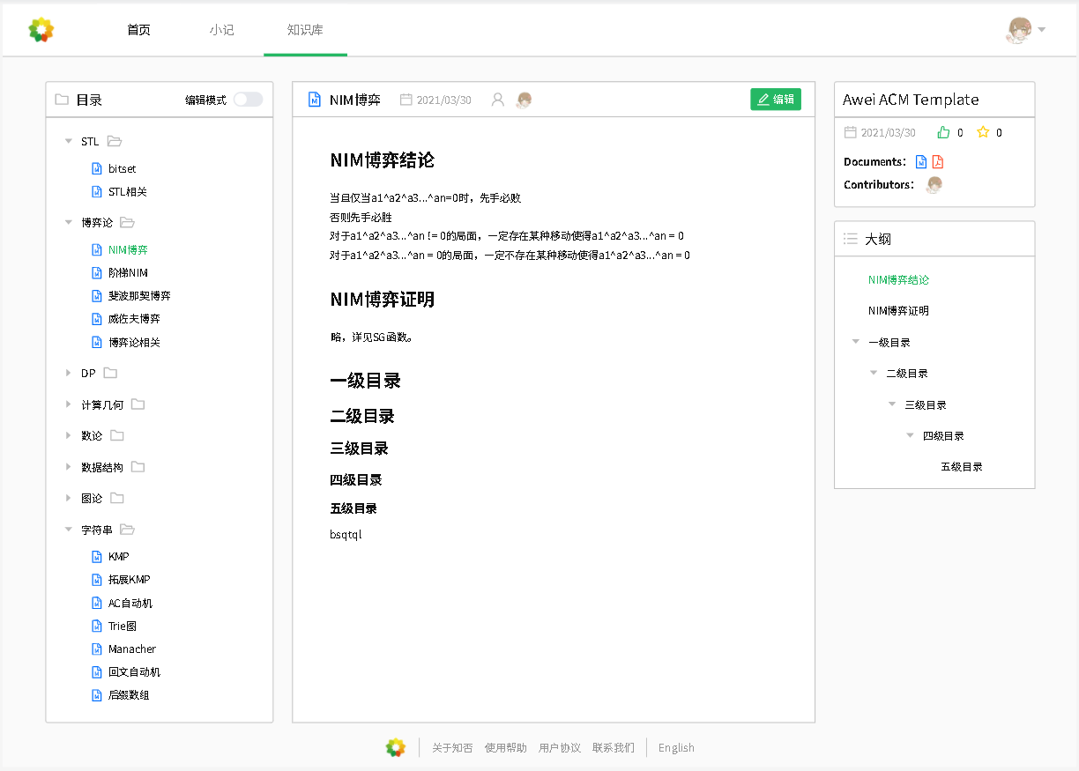

游客浏览文档

用例图
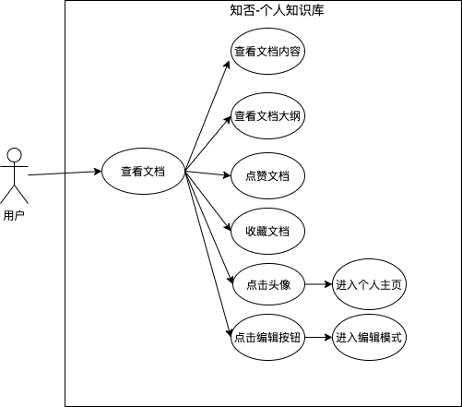

用例描述
用例名称 | 查看文档
描述信息 | 在知识库页面文档列表中点击文档进入查看文档内容
用例编号
对应图示 | 查看文档用例图
对应测试
创建者 | 潘姝焱
最后更新者 | 潘姝焱
创建日期 | 2021年04月28日
最后更新日期 | 2021年04月28日
主参与者 | 用户
次要参与者 | 无
前置条件 | - 用户登录成功  - 个人知识库数据库中有文档数据
后置条件 | - 查看文档内容  - 查看文档大纲  - 点赞文档  - 收藏文档  - 编辑文档  - 进入个人主页
一般性流程 | - 进入知识库页面  - 选择对应知识库类型  - 选择点击文档  - 进入文档查看页  - 查看文档内容、文档大纲  - 点击点赞按钮  - 点赞了该文档  - 点击收藏按钮  - 收藏了该文档  - 点击头像  - 进入个人主页
异常 | 系统崩溃
规则与约束 | 无
优先级 | 5
输入 | 单击事件
输出 | 文档信息

界面原型
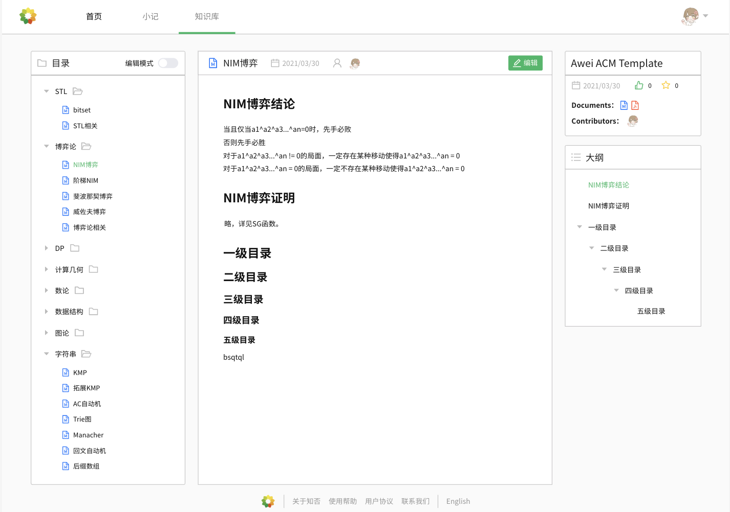

会员用户功能需求

会员用户登录

用例图
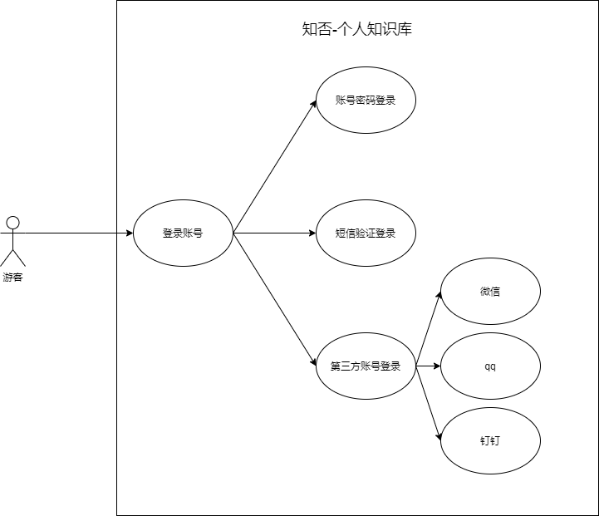

用例描述
用例名称 | 游客登录
描述信息 | 在登录页面
用例编号
对应图示 | 游客注册用例图
对应测试
创建者 | 吕博图
最后更新者 | 吕博图
创建日期 | 2021年04月28日
最后更新日期 | 2021年04月28日
主参与者 | 游客
次要参与者 | 无
前置条件 | - 进入应用登录界面  - 当前无用户登录  - 输入正确的登录信息
后置条件 | 1. 成功登录至系统
一般性流程 | - 选择登录方式  - 输入对应的登录信息(账密/短信验证码/扫描二维码)  - 提交系统审核  - 提示登录成功
异常 | A-1  E1 - 用户名错误  - 用户名输入框标红提示  E2 - 密码错误  - 弹窗提示密码错误  E3 - 该手机号未注册  - 弹窗提示该手机号未注册  E4 - 短信验证码错误  - 弹窗提示短信验证码错误
规则与约束 | - 用户名通过正则检查并且未被注册  - 短信验证码正确  - 密码格式正确  - 登录验证信息通过审核
优先级 | 0.55
输入 | 用户名，手机号，验证码，密码
输出 | 登录结果

界面原型
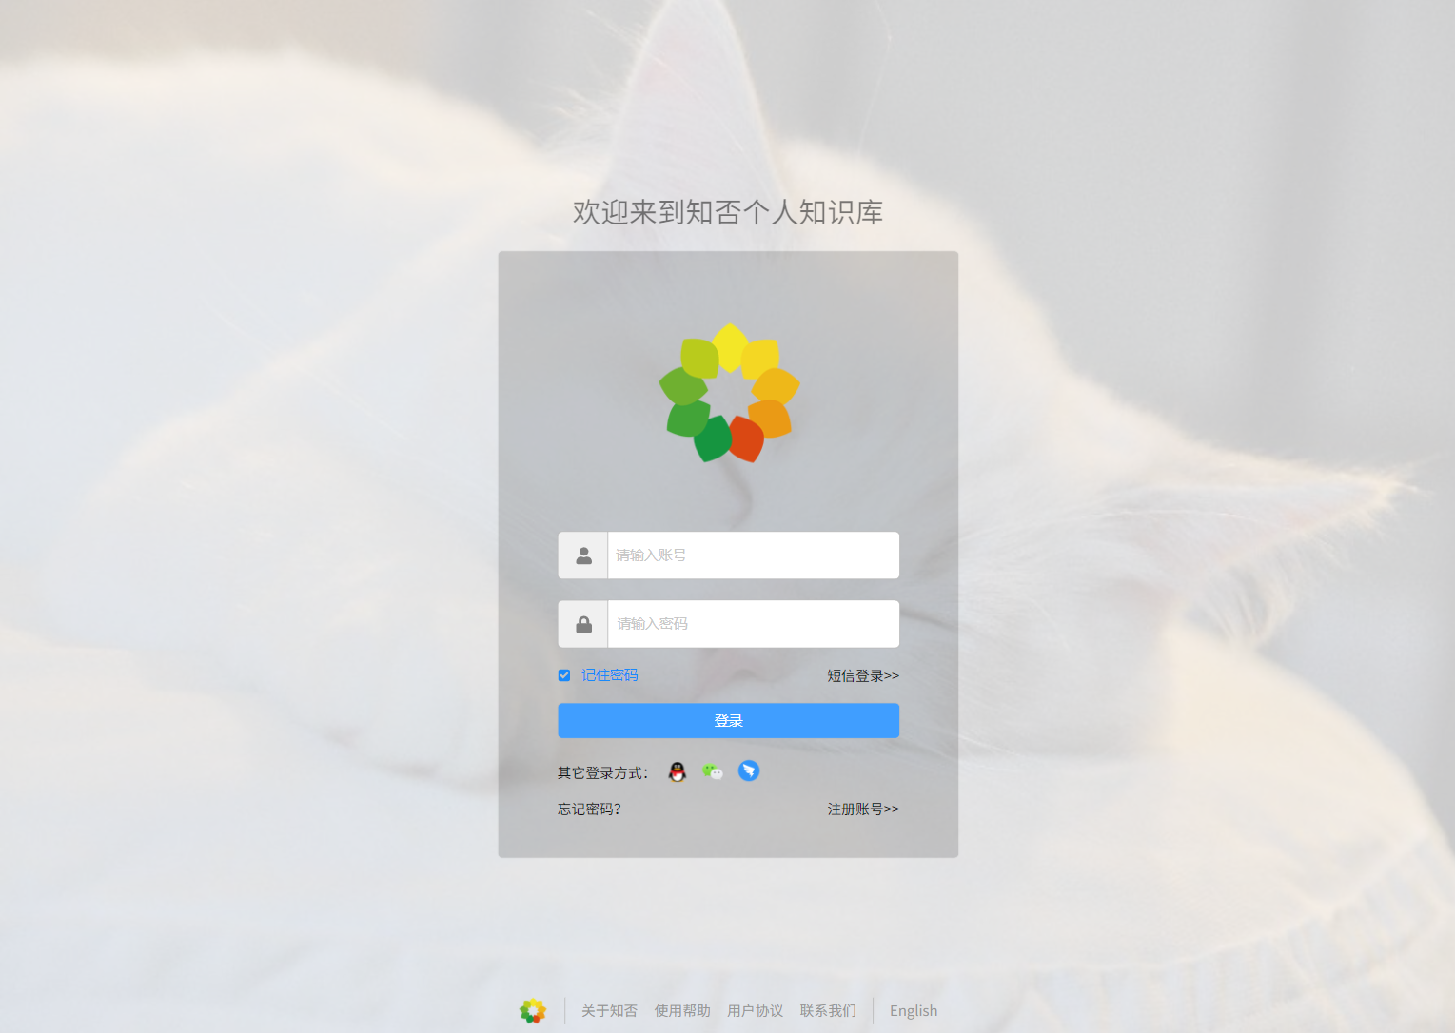

编号 | 动作 | 结果
1 | 键盘输入用户名 | 显示输入的用户名
2 | 键盘输入密码 | 以*显示输入的密码
3 | 点击登录 | 弹窗提示登录成功

对话框图
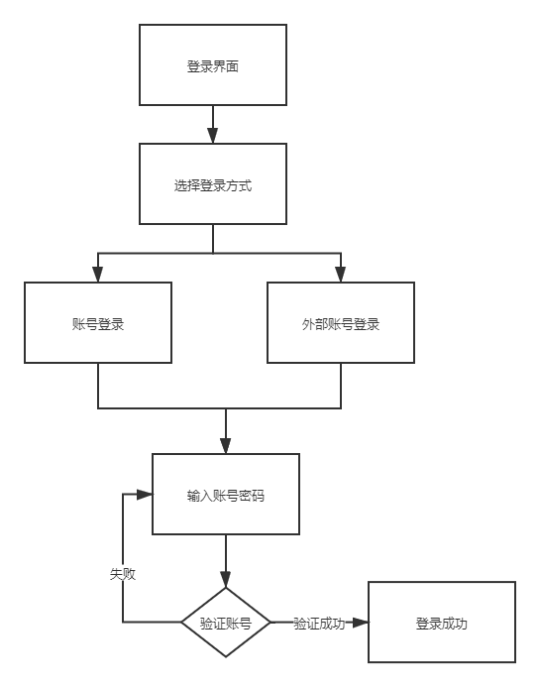

会员用户查看首页

用例图
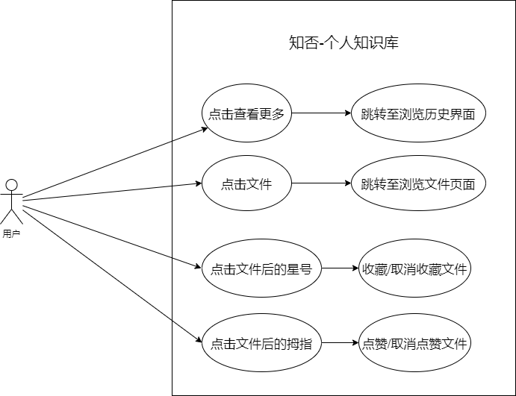

用例描述
用例名称 | 查看更多
描述信息 | 用户在主页点击查看更多
用例编号
对应图示 | 登录后主页用例图
对应测试
创建者 | 邓皓文
最后更新者 | 邓皓文
创建日期 | 2021年04月28日
最后更新日期 | 2021年04月28日
主参与者 | 登录后的用户
次要参与者 | 无
前置条件 | 当前用户已登录
后置条件 | 跳转至查看浏览历史页面
一般性流程 | 用户点击查看更多按钮
异常 | 无
规则与约束 | 无
优先级
输入 | 鼠标点击事件
输出 | 跳转至浏览历史页面

用例名称 | 点击文件
描述信息 | 用户在主页点击某个文件
用例编号
对应图示 | 登录后主页用例图
对应测试
创建者 | 邓皓文
最后更新者 | 邓皓文
创建日期 | 2021年04月28日
最后更新日期 | 2021年04月28日
主参与者 | 登录后的用户
次要参与者 | 无
前置条件 | 当前用户已登录
后置条件 | 跳转至文件浏览页面
一般性流程 | 用户点击某个文件
异常 | 无
规则与约束 | 无
优先级
输入 | 用户希望查看的文件
输出 | 跳转至文件浏览页面

用例名称 | 收藏/取消收藏文件
描述信息 | 用户在主页点击文件后的星号按钮
用例编号
对应图示 | 登录后主页用例图
对应测试
创建者 | 邓皓文
最后更新者 | 邓皓文
创建日期 | 2021年04月28日
最后更新日期 | 2021年04月28日
主参与者 | 登录后的用户
次要参与者 | 无
前置条件 | 当前用户已登录
后置条件 | 文件被收藏或取消收藏
一般性流程 | 用户点击文件后的星号按钮
异常 | 无
规则与约束 | 无
优先级
输入 | 用户希望收藏的文件
输出 | 收藏/取消收藏成功

用例名称 | 点赞/取消点赞文件
描述信息 | 用户在主页点击文件后的拇指按钮
用例编号
对应图示 | 登录后主页用例图
对应测试
创建者 | 邓皓文
最后更新者 | 邓皓文
创建日期 | 2021年04月28日
最后更新日期 | 2021年04月28日
主参与者 | 登录后的用户
次要参与者 | 无
前置条件 | 当前用户已登录
后置条件 | 文件被点赞或取消点赞
一般性流程 | 用户点击文件后的拇指按钮
异常 | 无
规则与约束 | 无
优先级
输入 | 用户希望收藏的文件
输出 | 点赞/取消点赞成功

界面原型

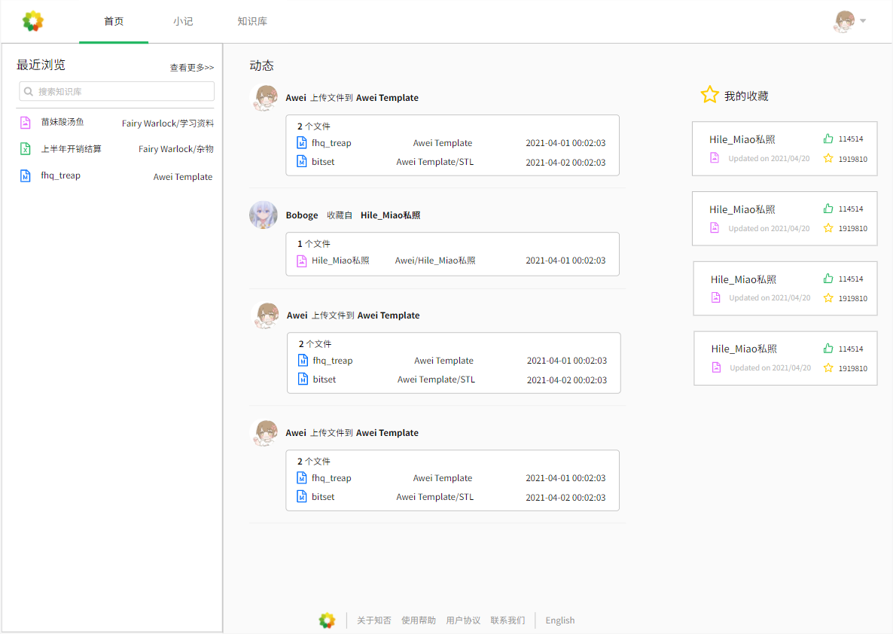

会员用户修改个人信息

用例图：
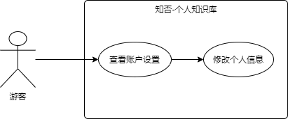

用例描述：
用例名称 | 设置个人信息
描述信息 | 在任意页面单击头像跳转至账户设置页面，默认为个人信息页面，点击修改即可修改，修改完成后点击保存按钮保存
用例编号
对应图示 | 设置个人信息用例图
对应测试
创建者 | 岑盛泽
最后更新者 | 岑盛泽
创建日期 | 2021年04月28日
最后更新日期 | 2021年04月28日
主参与者 | 用户
次要参与者 | 无
前置条件 | - 游客登录
后置条件 | 1. 修改个人信息成功
一般性流程 | - 用户登录  - 点击头像  - 点击修改  - 修改信息  - 点击保存  - 提示修改成功
异常 | A-1  E1 - 昵称为空  - 昵称输入框标红提示  E2 - 上传头像文件过大  - 提示头像文件过大  E3- 昵称重复  - 提示昵称已存在
规则与约束 | - 昵称不重复  - 头像文件大小不大于5M  - 昵称合法  - 头像不违规
优先级 | 0.4
输入 | 昵称，简介，地址，职业，头像
输出 | 修改结果

界面原型：
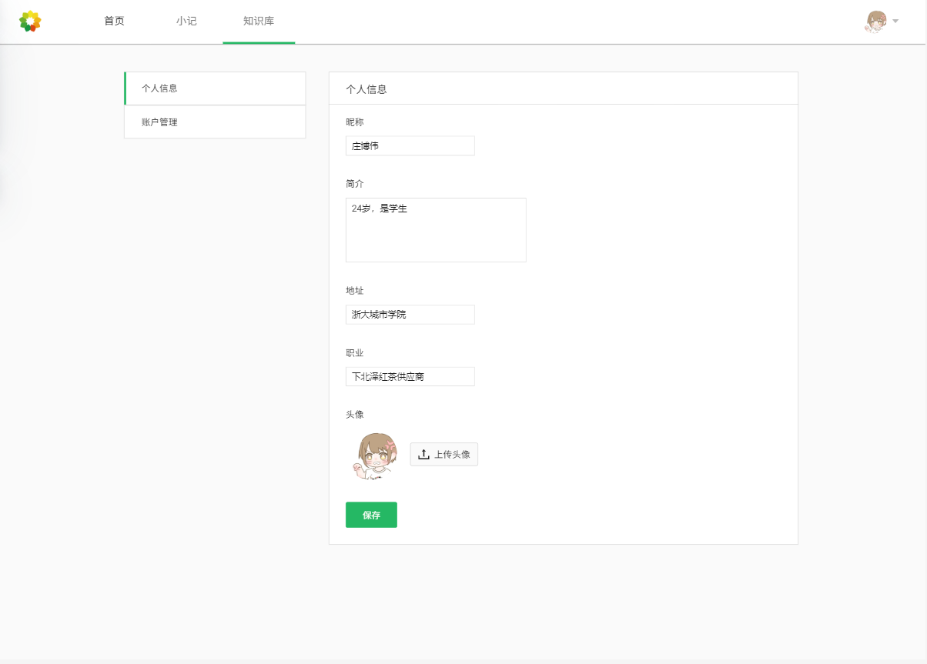

对话框图：
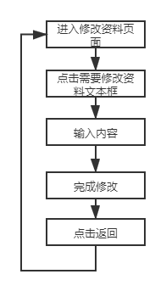

会员用户找回密码概述

用例图
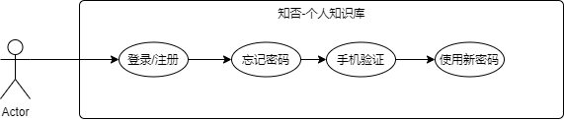

用例描述

用例名称 | 忘记密码
描述信息 | 在登录/注册页面单击忘记密码跳转至忘记密码页面，输出注册时所用的手机号，获取验证码，验证成功后输出新密码并确认。密码重置成功
用例编号
对应图示 | 忘记密码用例图
对应测试
创建者 | 岑盛泽
最后更新者 | 岑盛泽
创建日期 | 2021年04月28日
最后更新日期 | 2021年04月28日
主参与者 | 用户
次要参与者 | 无
前置条件 | - 用户已存在  - 用户忘记密码
后置条件 | 1. 重置密码成功
一般性流程 | - 用户进入登录/注册页面  - 点击忘记密码  - 输出注册时所用手机号  - 验证手机  - 输入新密码  - 确认新密码  - 修改成功
异常 | A-1  E1 - 手机号不存在  - 提示该手机号不存在或尚未注册  E2 - 验证码错误  - 提示验证码错误  E3- 输入两次密码不同  - 提示输入两次密码不一致
规则与约束 | - 用户必须已存在  - 手机号能接受验证码
优先级 | 0.5
输入 | 手机号，验证码，新密码
输出 | 忘记密码结果

界面原型
TBD

会员用户使用小记功能

用例图
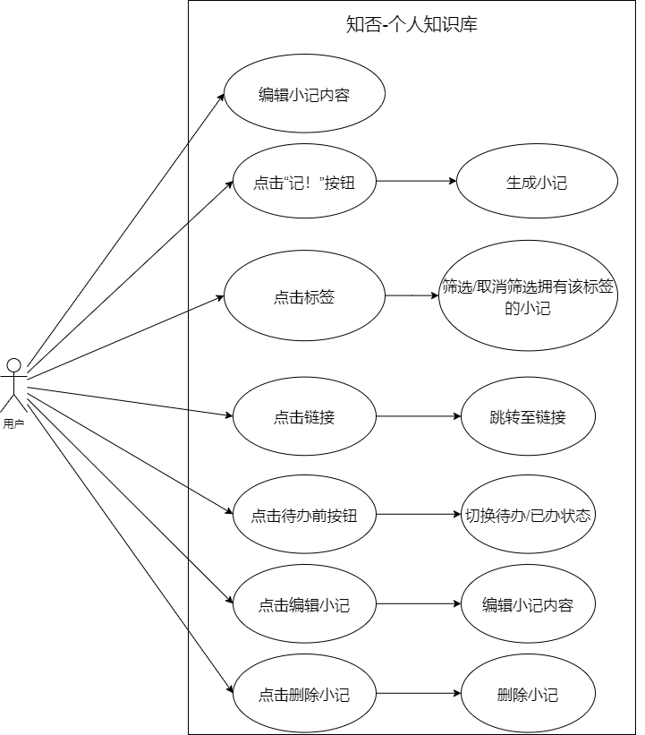

用例描述
用例名称 | 编辑小记内容
描述信息 | 用户编辑小记内容
用例编号
对应图示 | 小记用例图
对应测试
创建者 | 邓皓文
最后更新者 | 邓皓文
创建日期 | 2021年04月28日
最后更新日期 | 2021年04月28日
主参与者 | 登录后的用户
次要参与者 | 无
前置条件 | 当前用户已登录
后置条件 | 记录用户编辑结果
一般性流程 | 用户在编辑区编辑小记内容
异常 | - 用户上传的图片过大
规则与约束 | 无
优先级
输入 | 用户编辑内容
输出 | 编辑结果

用例名称 | 点击“记！”按钮
描述信息 | 用户点击“记！”按钮时保存小记
用例编号
对应图示 | 小记用例图
对应测试
创建者 | 邓皓文
最后更新者 | 邓皓文
创建日期 | 2021年04月28日
最后更新日期 | 2021年04月28日
主参与者 | 登录后的用户
次要参与者 | 无
前置条件 | - 当前用户已登录  - 编辑区域有内容
后置条件 | 保存小记
一般性流程 | 用户点击“记！”按钮
异常 | 无
规则与约束 | 无
优先级
输入 | 用户鼠标点击事件
输出 | 小记已保存

用例名称 | 点击标签
描述信息 | 用户在小记页面点击标签筛选
用例编号
对应图示 | 小记用例图
对应测试
创建者 | 邓皓文
最后更新者 | 邓皓文
创建日期 | 2021年04月28日
最后更新日期 | 2021年04月28日
主参与者 | 登录后的用户
次要参与者 | 无
前置条件 | - 当前用户已登录  - 用户点击标签进行筛选
后置条件 | 返回用户筛选的结果
一般性流程 | 用户点击筛选标签
异常 | 无
规则与约束 | 无
优先级
输入 | 用户筛选的标签
输出 | 显示用户筛选的结果

用例名称 | 点击链接
描述信息 | 用户在小记页面点击链接
用例编号
对应图示 | 小记用例图
对应测试
创建者 | 邓皓文
最后更新者 | 邓皓文
创建日期 | 2021年04月28日
最后更新日期 | 2021年04月28日
主参与者 | 登录后的用户
次要参与者 | 无
前置条件 | - 当前用户已登录  - 用户点击小记中记录的链接
后置条件 | 打开链接的网页
一般性流程 | 用户点击小记中记录的链接
异常 | 无
规则与约束 | 无
优先级
输入 | 用户点击的链接
输出 | 打开链接的网页

用例名称 | 点击待办前按钮
描述信息 | 用户在小记页面点击待办前的按钮
用例编号
对应图示 | 小记用例图
对应测试
创建者 | 邓皓文
最后更新者 | 邓皓文
创建日期 | 2021年04月28日
最后更新日期 | 2021年04月28日
主参与者 | 登录后的用户
次要参与者 | 无
前置条件 | - 当前用户已登录  - 用户点击待办前按钮
后置条件 | 切换待办状态
一般性流程 | 用户点击待办前按钮
异常 | 无
规则与约束 | 无
优先级
输入 | 用户点击待办前按钮
输出 | 切换待办状态

用例名称 | 用户重新编辑小记
描述信息 | 用户重新编辑小记内容
用例编号
对应图示 | 小记用例图
对应测试
创建者 | 邓皓文
最后更新者 | 邓皓文
创建日期 | 2021年04月28日
最后更新日期 | 2021年04月28日
主参与者 | 登录后的用户
次要参与者 | 无
前置条件 | - 当前用户已登录  - 用户点击小记的编辑按钮
后置条件 | 允许重新编辑和提交小记
一般性流程 | 用户点击小记的编辑按钮
异常 | - 用户上传的图片过大
规则与约束 | 无
优先级
输入 | 用户点击小记的编辑按钮
输出 | 允许重新编辑和提交小记

用例名称 | 用户删除小记
描述信息 | 用户删除小记内容
用例编号
对应图示 | 小记用例图
对应测试
创建者 | 邓皓文
最后更新者 | 邓皓文
创建日期 | 2021年04月28日
最后更新日期 | 2021年04月28日
主参与者 | 登录后的用户
次要参与者 | 无
前置条件 | - 当前用户已登录  - 用户点击小记的删除按钮
后置条件 | 删除小记
一般性流程 | - 用户点击小记的删除按钮  - 系统询问是否删除  - 删除小记或取消操作
异常 | 无
规则与约束 | 无
优先级
输入 | 用户点击小记的删除按钮
输出 | 删除小记

界面原型
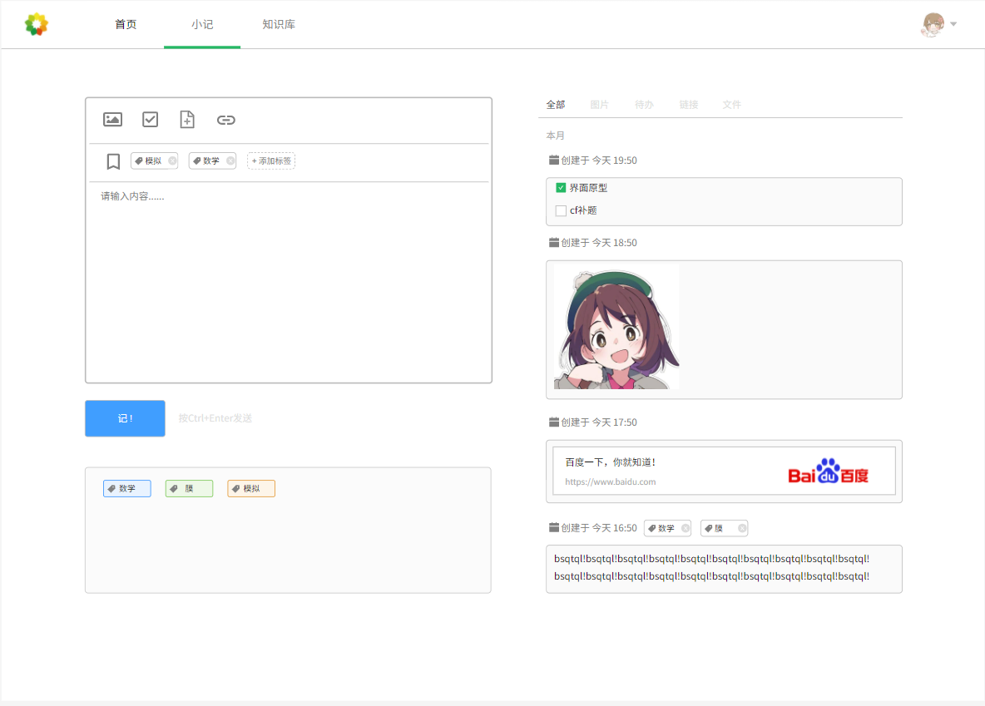

会员用户查看知识库

用例图

用例描述
用例名称 | 浏览知识库
描述信息 | 通过他人的个人主页或者搜索页面搜索到知识库之后，单击知识库开始浏览知识库
用例编号
对应图示 | 浏览知识库用例图
对应测试
创建者 | 庄博伟
最后更新者 | 庄博伟
创建日期 | 2021年04月28日
最后更新日期 | 2021年04月28日
主参与者 | 用户
次要参与者 | 游客
前置条件 | - 进入应用首页或者个人主页
后置条件 | 1. 进入知识库浏览页面
一般性流程 | - 在首页搜索知识库或者通过他人的分享链接获取知识库  - 单击搜索出来的知识库  - 开始浏览知识库
异常 | A-1  E1 – 知识库访问权限不足  - 没有该知识库的访问权限  E2 – 游客使用点赞或者收藏  - 请先登录
规则与约束 | - 点赞与收藏必须先进行登录  - 对非公开知识库进行访问需要对应的权限  - 对任意知识库进行编辑都需要对应的权限
优先级 | 0.55
输入 | 知识库链接URL
输出 | 知识库页面

界面原型

会员用户浏览文档

用例图

用例描述
用例名称 | 查看文档
描述信息 | 在知识库页面文档列表中点击文档进入查看文档内容
用例编号
对应图示 | 查看文档用例图
对应测试
创建者 | 潘姝焱
最后更新者 | 潘姝焱
创建日期 | 2021年04月28日
最后更新日期 | 2021年04月28日
主参与者 | 用户
次要参与者 | 无
前置条件 | - 用户登录成功  - 个人知识库数据库中有文档数据
后置条件 | - 查看文档内容  - 查看文档大纲  - 点赞文档  - 收藏文档  - 编辑文档  - 进入个人主页
一般性流程 | - 进入知识库页面  - 选择对应知识库类型  - 选择点击文档  - 进入文档查看页  - 查看文档内容、文档大纲  - 点击点赞按钮  - 点赞了该文档  - 点击收藏按钮  - 收藏了该文档  - 点击头像  - 进入个人主页
异常 | 系统崩溃
规则与约束 | 无
优先级 | 5
输入 | 单击事件
输出 | 文档信息

界面原型

会员用户编辑文档

用例图
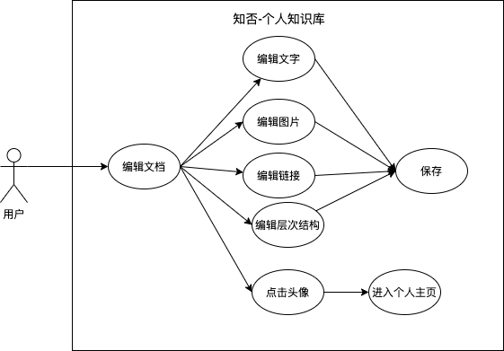

用例描述
用例名称 | 编辑文档
描述信息 | 在知识库页面文档列表中点击新建文档或在查看文档时点击编辑进入编辑文档内容
用例编号
对应图示 | 编辑文档用例图
对应测试
创建者 | 潘姝焱
最后更新者 | 潘姝焱
创建日期 | 2021年04月28日
最后更新日期 | 2021年04月28日
主参与者 | 用户
次要参与者 | 无
前置条件 | - 用户登录成功
后置条件 | - 编辑文字  - 编辑图片  - 编辑链接  - 编辑层次结构  - 保存  - 进入个人主页
一般性流程 | - 进入知识库页面  - 选择对应知识库类型  - 点击新建  或  - 进入查看文档界面  - 点击编辑  - 进入编辑界面  - 输入或删除文字  - 点击工具栏修改文字样式  - 点击工具栏插入图片  - 删除图片  - 点击工具栏添加链接  - 删除链接  - 点击工具栏添加或修改层次结构  - 点击保存  - 进入文档查看页面  - 点击头像  - 进入个人主页
异常 | 系统崩溃
规则与约束 | 无
优先级 | 5
输入 | 单击事件
输出 | 修改后的文档内容

界面原型
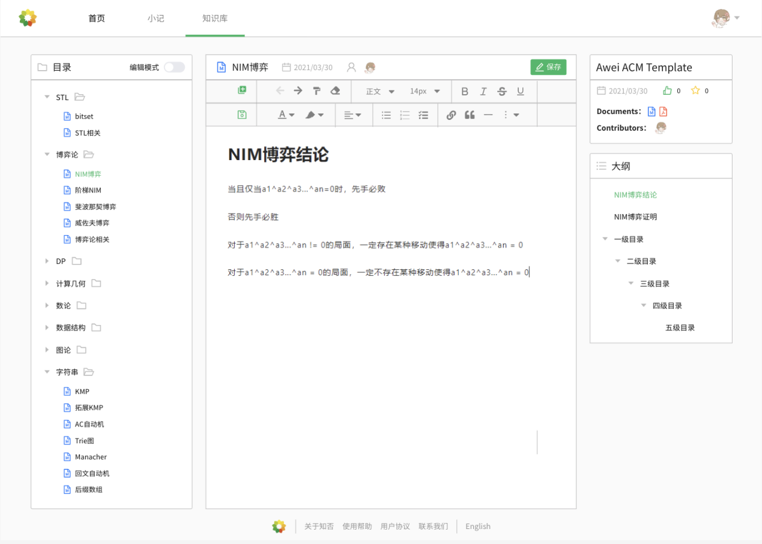

会员用户编排目录

用例图
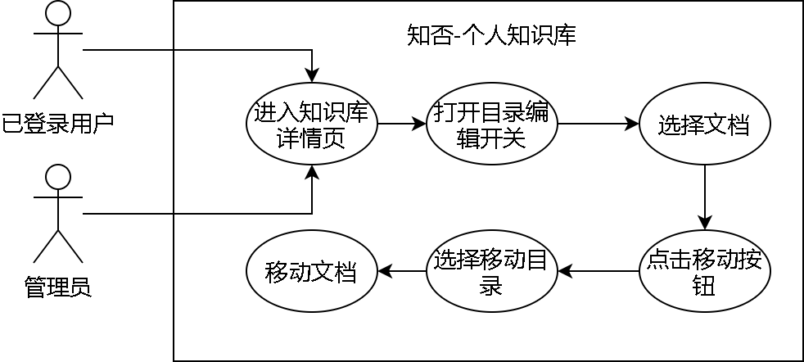

用例描述
用例名称 | 编排目录
描述信息 | 进入到知识库详情页后，对于自己拥有编辑权限的知识库，自己可以通过打开左侧目录上的编辑开关，进行编排目录
用例编号
对应图示 | 编排目录用例图
对应测试
创建者 | 庄博伟
最后更新者 | 庄博伟
创建日期 | 2021年04月28日
最后更新日期 | 2021年04月28日
主参与者 | 用户
次要参与者 | 管理员
前置条件 | - 进入知识库详情页
后置条件 | 1. 打开知识库目录编辑模式
一般性流程 | - 进入知识库详情页面  - 单击左侧目录上的编辑模式开关  - 选定要移动的文件，单击文件夹按钮进行移动
异常 | A-1  E1 – 知识库编辑权限不足  - 没有该知识库的编辑权限
规则与约束 | - 对任意知识库进行编辑都需要对应的权限
优先级 | 0.55
输入 | 要进行编排的知识库
输出 | 编排后的知识库

界面原型
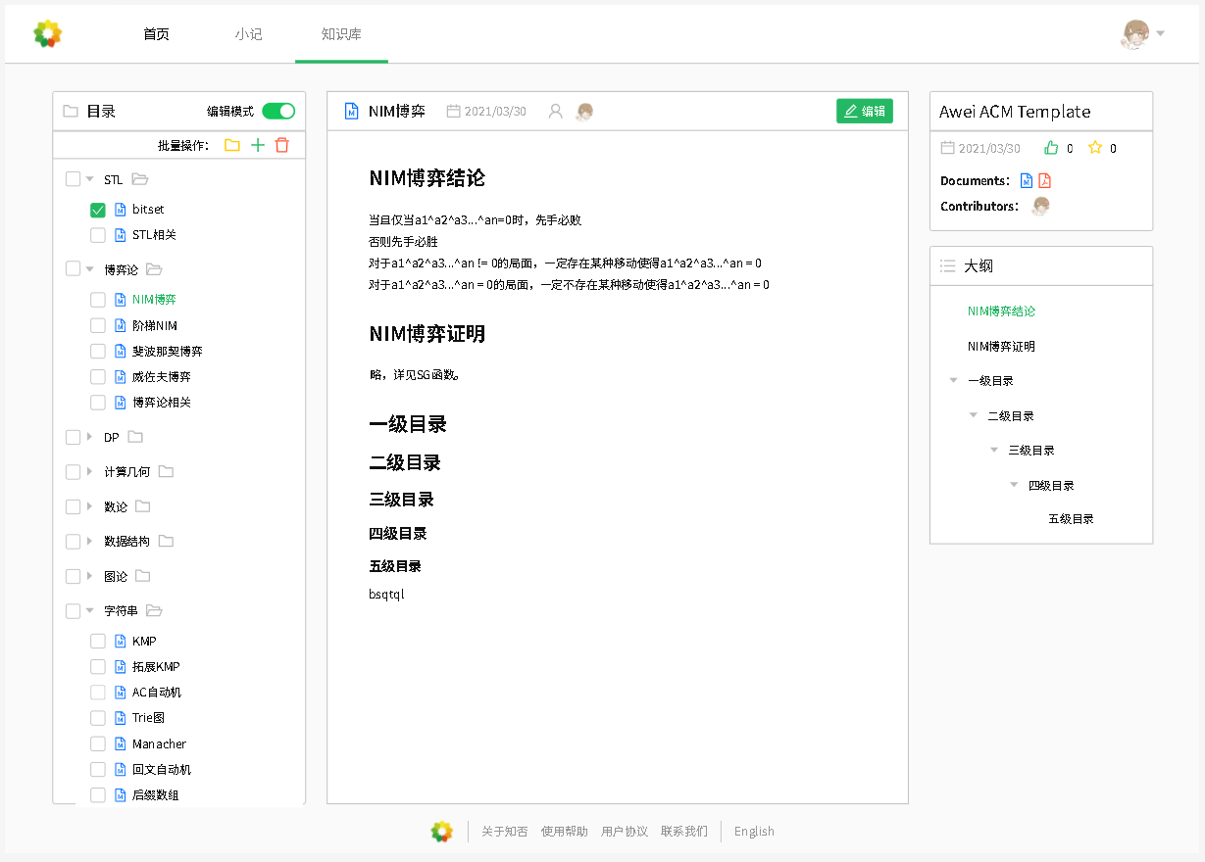

管理员功能需求

管理员登录

用例图

用例描述

界面原型

管理员查看管理界面

用例图

用例描述

界面原型

管理员用户管理

用例图

用例描述

界面原型

管理员案例管理

用例图

用例描述

界面原型

